Совет  сельского поселения  «Грива» |  |  | 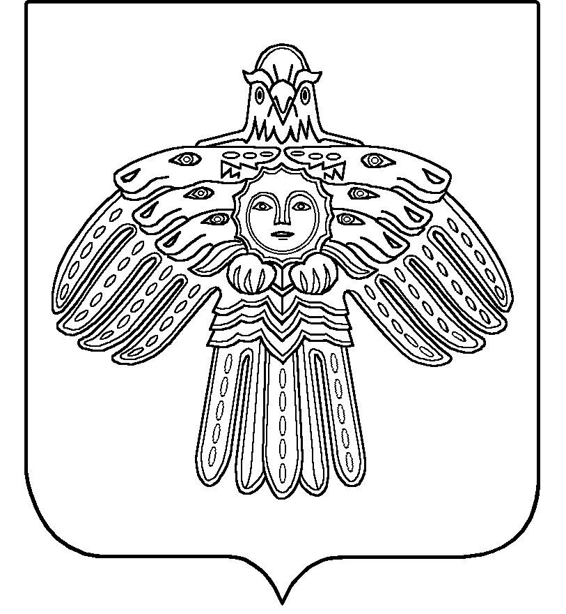 | “Грива ”  сикт овмöдчöминса  Сöвет
РЕШЕНИЕ
ПОМШУÖМ
от | 30 апреля | 2019 г. | № |  | 4-33/91
^{(Республика Коми , с. Грива)}
Об утверждении отчета об исполнении бюджета
муниципального образования сельского поселения
«Грива» за 2018 год
Руководствуясь пунктом 2 части 10 статьи 35 Федерального Закона от 06.10.2003г. №131-ФЗ «Об общих принципах организации местного самоуправления в Российской Федерации», статьей 30 Устава муниципального образования сельского поселения «Грива»
СОВЕТ СЕЛЬСКОГО ПОСЕЛЕНИЯ «ГРИВА» РЕШИЛ:
Статья 1. Утвердить отчет об исполнении бюджета муниципального образования сельского поселения «Грива» за 2018 год по доходам в сумме 2880,5 тыс. руб. и по расходам в сумме 2877,0 тыс. руб., с превышением доходов над расходами (профицитом) в сумме 3,5 тыс. руб., и со следующими показателями:
по доходам бюджета муниципального образования сельского поселения «Грива» за 2017 год по кодам классификации доходов бюджета, согласно приложению 1 к настоящему решению;
2) по расходам бюджета муниципального образования сельского поселения «Грива» за 2017 год по ведомственной структуре расходов бюджета, согласно приложению 2 к настоящему решению
3) по расходам бюджета муниципального образования сельского поселения «Грива» за 2017 год по разделам, подразделам классификации расходов бюджетов, согласно приложению 3 к настоящему решению;
4) по источникам финансирования дефицита бюджета муниципального образования сельского поселения «Грива» за 2017 год по кодам классификации источников финансирования дефицитов бюджетов, согласно приложению 4 к настоящему решению.
Статья 2. Настоящее решение вступает в силу со дня его официального обнародования.

Глава сельского поселения «Грива» А. В. Зырянов

